滕州市城乡水务局
2021年政府信息公开年度报告

根据《中华人民共和国政府信息公开条例》《山东省政府信息公开办法》和省政府办公厅、枣庄市政府办公室、滕州市政府办公室通知要求，特编制滕州市城乡水务局2021年政府信息公开年度报告并向社会公布。本报告中所列数据的统计期限自2021年1月1日起至2021年12月31日止。
一、总体情况
2021年，我局高度重视政府信息公开工作，认真学习《中华人民共和国政府信息公开条例》和省、市政府信息公开工作会议精神，完善信息公开组织机构建设，遵循公开、公平、便民的原则，深化政府信息公开内容，规范政府信息公开程序，切实保障群众的知情权、参与权和监督权。
（一）政府信息主动公开情况
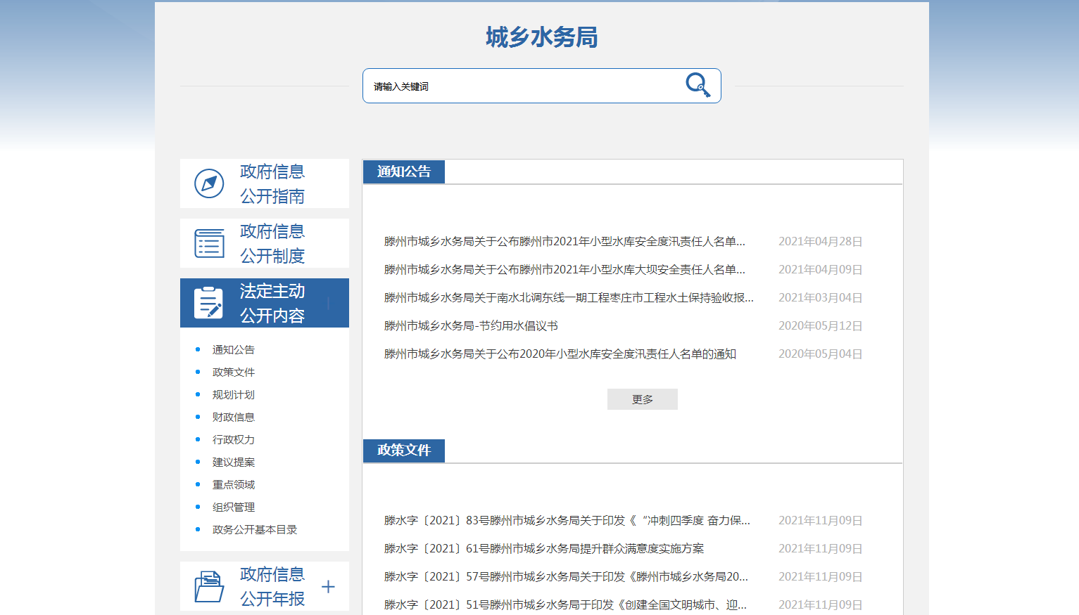
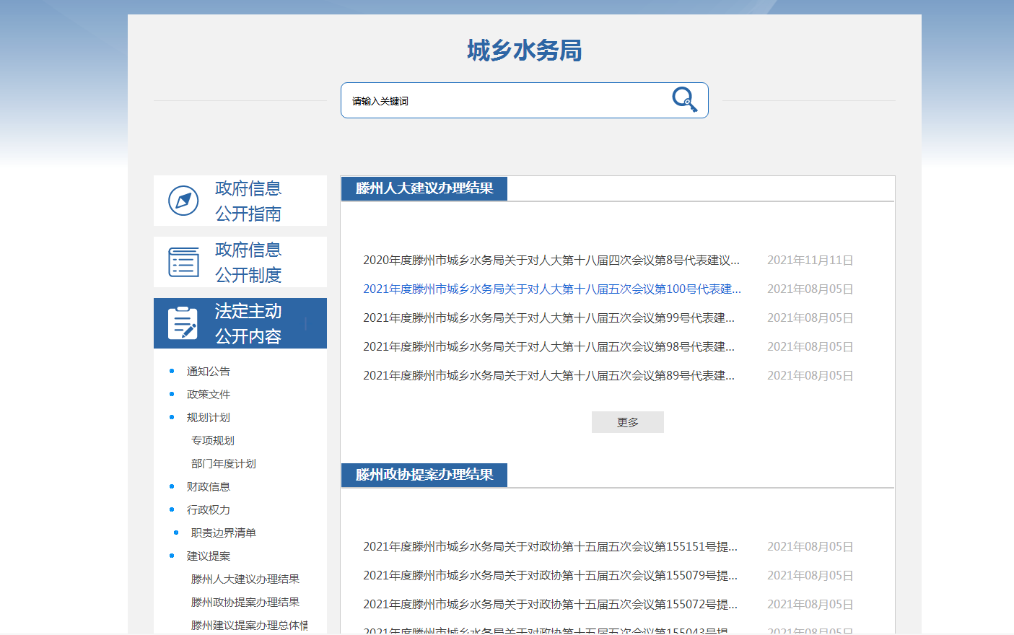
主动公开政府信息63条，其中通知公告3条、政策文件信息5条、规划计划信息2条、财政信息3条、行政权力信息1条、建议提案信息21条、重点领域信息16条、组织管理信息12条。同时，还利用滕州市城乡水务局门户网站对全市水务工作进行报道和公开，并及时做好便民咨询工作。
（二）政府信息依申请公开情况
市城乡水务局受理依申请公开1件，全部按时限要求办结，其中予以公开0件，部分公开0件，不予公开0件，无法提供1件，不予处理0件，转结下年度继续办理0件。本年度无因政府信息公开申请提起行政复议、行政诉讼情况。
（三）政府信息管理情况
形成“主要领导亲自抓、分管领导具体抓、机关科室合力抓、专人负责抓落实”的工作机制，认真落实“决策、执行、管理、服务、结果公开”，将“五公开”纳入办文、办事和办会程序。动态扩展公开内容，结合群众关注的重点热点问题，定期对公开内容进行梳理。严格把关政府信息公开内容审查，市城乡水务局2021年度无违反规定和失泄密情况。
（四）政府信息平台建设情况
加强网站内容建设，规范栏目设置，健全用户信息保护制度，强化信息搜索、办理服务功能，做好政务公开网站与滕州市城乡水务局网站联动关系，做到多平台、多栏目、多渠道同步更新。
（五）监督保障情况
做好信息公开和宣传经费保障工作，严格按照信息发布流程开展工作，研究制定公开考核、评议、责任追究和监督检查办法，参加市级信息公开培训，推进和规范政府信息公开工作。2021年度参与滕州市部门政务公开绩效考核，未进行社会评议，未发生责任追究情况。
二、主动公开政府信息情况
第二十条第（一）项
信息内容 | 本年制发件数 | 本年废止件数 | 现行有效件数
规章 | 0 | 0 | 0
行政规范性文件 | 0 | 0 | 0
第二十条第（五）项
信息内容 | 本年处理决定数量
行政许可 | 0
第二十条第（六）项
信息内容 | 本年处理决定数量
行政处罚 | 4
行政强制 | 0
第二十条第（八）项
信息内容 | 本年收费金额（单位：万元）
行政事业性收费 | 0
三、收到和处理政府信息公开申请情况
（本列数据的勾稽关系为：第一项加第二项之和，等于第三项加第四项之和） |  |  | 申请人情况
 |  |  | 自然人 | 法人或其他组织 |  |  |  |  | 总计
 |  |  | 自然人 | 商业企业 | 科研机构 | 社会公益组织 | 法律服务机构 | 其他 | 总计
一、本年新收政府信息公开申请数量 |  |  | 1 |  |  |  |  |  | 1
二、上年结转政府信息公开申请数量
三、本年度办理结果 | （一）予以公开
三、本年度办理结果 | （二）部分公开（区分处理的，只计这一情形，不计其他情形）
三、本年度办理结果 | （三）不予公开 | 1.属于国家秘密
三、本年度办理结果 | （三）不予公开 | 2.其他法律行政法规禁止公开
三、本年度办理结果 | （三）不予公开 | 3.危及“三安全一稳定”
三、本年度办理结果 | （三）不予公开 | 4.保护第三方合法权益
三、本年度办理结果 | （三）不予公开 | 5.属于三类内部事务信息
三、本年度办理结果 | （三）不予公开 | 6.属于四类过程性信息
三、本年度办理结果 | （三）不予公开 | 7.属于行政执法案卷
三、本年度办理结果 | （三）不予公开 | 8.属于行政查询事项
三、本年度办理结果 | （四）无法提供 | 1.本机关不掌握相关政府信息 | 1 |  |  |  |  |  | 1
三、本年度办理结果 | （四）无法提供 | 2.没有现成信息需要另行制作
三、本年度办理结果 | （四）无法提供 | 3.补正后申请内容仍不明确
三、本年度办理结果 | （五）不予处理 | 1.信访举报投诉类申请
三、本年度办理结果 | （五）不予处理 | 2.重复申请
三、本年度办理结果 | （五）不予处理 | 3.要求提供公开出版物
三、本年度办理结果 | （五）不予处理 | 4.无正当理由大量反复申请
三、本年度办理结果 | （五）不予处理 | 5.要求行政机关确认或重新出具已获取信息
三、本年度办理结果 | （六）其他处理
三、本年度办理结果 | （七）总计 |  | 1 |  |  |  |  |  | 1
四、结转下年度继续办理
四、政府信息公开行政复议、行政诉讼情况
行政复议 |  |  |  |  | 行政诉讼
结果维持 | 结果纠正 | 其他结果 | 尚未审结 | 总计 | 未经复议直接起诉 |  |  |  |  | 复议后起诉
 |  |  |  |  | 结果维持 | 结果纠正 | 其他结果 | 尚未审结 | 总计 | 结果维持 | 结果纠正 | 其他结果 | 尚未审结 | 总计
0 | 0 | 0 | 0 | 0 | 0 | 0 | 0 | 0 | 0 | 0 | 0 | 0 | 0 | 0

五、存在的主要问题及改进情况
我局在政府信息公开工作虽然取得了一定成效，但与社会公众的需求还存在一些差距，主要表现在：对信息公开重要性的认识有待提高；常态化管理有待加强；信息更新速度有待进一步提升。改进措施：一是提高思想认识。加强宣传和培训，提高对政府信息公开工作的认识，严格按照相关条例和规定要求，努力做好政府信息公开工作。二是突出宣传重点。围绕水利基础设施建设等方面的举措、成效，把握群众热点、难点问题，认真调查研究，改进工作措施，力争把我局政务公开作为服务全市水务工作的新窗口。三是强化信息时效。积极参与收集提供信息，加强对政府信息公开工作监督，提高管理和服务水平，对政府信息进行系统深入的梳理和分类，加快信息撰写、审查、发布速度，拓宽公开渠道、创新公开方法、丰富公开形式，对重大事件公开报道不滞后，力争做到为群众提供更加方便快捷的信息公开服务。
六、其他需要报告的事项
市城乡水务局高度重视代表建议政协提案办理工作，严格落实市委市政府关于建议提案办理的有关要求,坚持办理答复必须做到合法合规合理合情。2021年共办理建议提案20件，并将办理结果在政务公开网站进行了公开。
如对本报告有任何疑问，请与滕州市城乡水务局联系（地址：滕州市学院东路2199号，电话：0632-5691320；电子邮箱：tzswjdys@zz.shandong.cn）。

